HƯỚNG DẪN TỰ ÔN TẬP TIN HỌC 8-ĐỢT 5

- TRẮC NGHIỆM:(6điểm)
Câu 1: Tác dụng của lệnh là gì?
A. Đi 30 bước
B. Chạy 30 bước
C. Di chuyển 30 bước
D. Nhảy 30 lần

Câu 2: Lệnh có ý nghĩa như thế nào?
A. Xoay bên phải góc 60 độ B. Xoay bên trái góc 60 độ
C. Hướng sang bên phải góc 60 độ D. Hướng sang bên trái góc 60 độ
Câu 3: Lệnh nào sau đây dùng để “đặt bút xuống vẽ”.


A. B.


C. D.

Câu 4: Biểu thức nào sau đây nhận giá trị Logic (đúng/sai)?
- 4 + 6 B. 4 = 6


C. D.

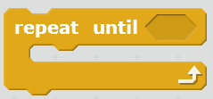
Câu 5: Cho biết ý nghĩa của lệnh lặp “Repeat until”
A. Lặp mãi mãi (lặp vô hạn lần)
B. Lặp với số lần xác định (biết trước)
C. Lặp cho tới khi (số lần không xác định)
Câu 6: Lệnh nào dùng để “Nếu chạm biên, bật lại”


A. B.


C. D.
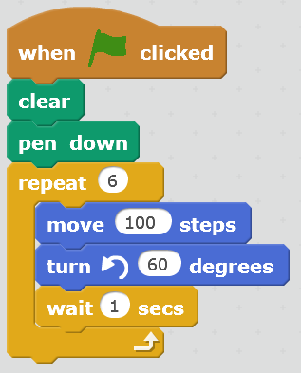
Câu 7: Đoạn lệnh chương trình được viết để vẽ hình gì?
- Vẽ hình ngũ giác
- Vẽ hình tròn
- Vẽ hình lục giác
- Vẽ hình tam giác

Câu 8: Để vẽ được hình sau đây, ta chọn đoạn lệnh chương trình nào là đúng.

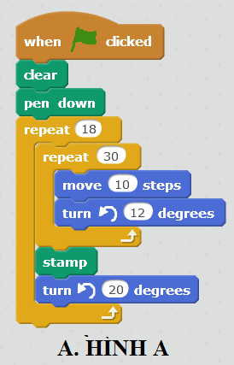

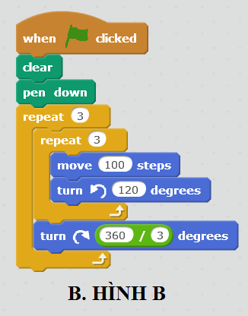
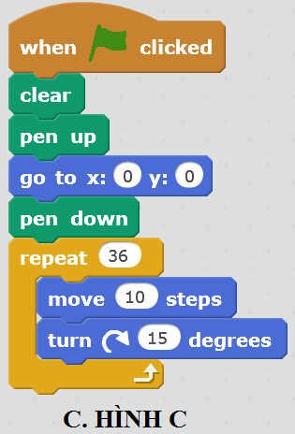

Câu 9: Ghép đôi các ý nghĩa của lệnh sau cho phù hợp.

Các lệnh phép toán - hàm |  | Ý nghĩa lệnh (Tác dụng lệnh)
1 |  | A | Phép toán làm tròn số
2 |  | B | Hàm căn bậc 2 của một số
3 |  | C | Các phép toán cơ bản
4 |  | D | Phép chia lấy phần dư

Câu 10: Hãy mô tả tác dụng của biểu thức hoặc lệnh sau:

Biểu thức hoặc lệnh |  | Ý nghĩa lệnh (Tác dụng lệnh)
1 | 
2 | 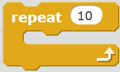

- TỰ LUẬN:(4điểm)
Câu 1: Chương trình sau đây thực hiện công việc gì?. Em hãy ghi rõ yêu cầu bài toán đã được giải quyết. (1đ)
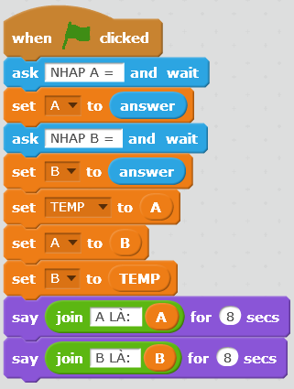

Câu 2: Hãy sắp xếp các mã lệnh (số thứ tự) sau để chúng trở thành chương trình hoàn chỉnh
- Tìm số lớn nhất của hai số a, b (1,5đ)

Số thứ tự | Mã lệnh ( code chương trình)
1 | 
2 | 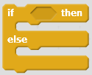
3 | 
4 | 
5 | 
6 | 
7 | 
8 | 
9 | 
10 | 
11 | 

- Tính tổng dãy số S = 1+2+3+4 +…..+ N (N là số nguyên dương) (1,5đ)

Số thứ tự | Mã lệnh ( code chương trình)
1 | 
2 | 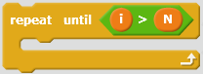
3 | 
4 | 
5 | 
6 | 
7 | 
8 | 
9 | 
10 | 

HỌC SINH CÓ THẮC MẮC VỀ NỘI DUNG ÔN TẬP
HÃY LIÊN HỆ GVBM TIN HỌC 8

